Селянин Константин Никандрович
Начальник УМВД России по Кировской области, генерал-майор полиции
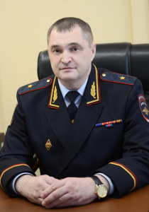
Селянин Константин Никандрович родился 28 января 1963 года в г. Кемерово.
В 1993 г. окончил Омскую высшую школу милиции МВД России по специальности «Правоведение».
Службу в органах внутренних дел начал в 1983 г. в Рудничном РОВД г. Кемерова. Прошел путь от милиционера до заместителя начальника отдела – начальника криминальной милиции.
С 1996 по 2002 г. работал в УВД г. Кемерова в должностях начальника отделения криминальной милиции, начальника криминальной милиции ОВД Ленинского района, начальника отдела уголовного розыска.
С 2002 по 2004 г. служил в ГУИН РФ по Кемеровской области, с 2004 по 2010 г. - в Кузбасском УВД на транспорте.
В 2010-2011 г. возглавлял отдел собственной безопасности по Западно-Сибирскому УВДТ, в 2011-2013 г. – отдел ГУСБ МВД России.
В 2013-2015 г. - заместитель начальника полиции Главного управления МВД России по Кемеровской области.
Награжден государственной наградой - медалью "За отличие в охране общественного порядка". Ведомственными знаками отличия: знак "Почетный сотрудник МВД России", медалями "За доблесть в службе", "За безупречную службу в МВД", "За отличие в службе" и др. Имеет наградное оружие - пистолет Макарова.
Указом Президента Российской Федерации от 08.05.2015 № 236 полковник полиции Константин Никандрович Селянин назначен на должность начальника УМВД России по Кировской области.
Указом Президента Российской Федерации от 11 июня 2016 года №276 Константину Никандровичу Селянину присвоено специальное звание генерал-майора полиции.

Вдовкин Александр Викторович
Заместитель начальника УМВД России по Кировской области - начальник полиции, полковник полиции
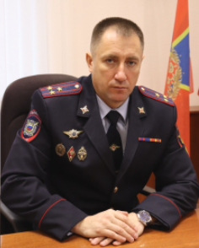
Заместитель начальника УМВД России по Кировской области – начальник полиции полковник полиции Вдовкин Александр Викторович родился в 1976 году в деревне Кормилята Белохолуницкого района Кировской области.
Окончил Нижегородскую академию МВД России. С 1997 года служит в органах внутренних дел Кировской области: в подразделениях патрульно-постовой службы, уголовного розыска, руководил отделением полиции «Белохолуницкое» межмуниципального отдела МВД России «Слободской», межмуниципальным отделом МВД России «Омутнинский». Также проходил службу в должности заместителя начальника Управления по контролю за оборотом наркотиков УМВД России по Кировской области, а последние два года руководил Управлением МВД России по городу Кирову.
Награжден государственной наградой – медалью «За отличие в охране общественного порядка», медалями МВД России «За доблесть в службе», И.Д. Путилина, «За отличие в службе» I, II, III степени.

Волков Алексей Николаевич
Заместитель начальника УМВД России по Кировской области - начальник Следственного управления УМВД, полковник юстиции
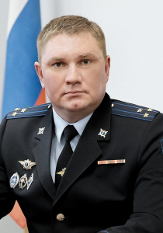
Заместитель начальника УМВД России по Кировской области - начальник Следственного управления УМВД, полковник юстиции Волков Алексей Николаевич, родился в 1978 году в Грязовецком районе Вологодской области.
Имеет высшее юридическое образование. В 1997 году окончил Вологодский филиал Рязанского института права и экономики по специальности "правоохранительная деятельность", в 2007 году Вологодский институт права и экономики ФСИН России по специальности "юриспруденция".
Имеет государственную награду – медаль «За отличие в охране общественного порядка». Награжден медалями МВД России «За отличие в службе» 3, 2 и 1 степеней.

Ситников Анатолий Анатольевич
Заместитель начальника УМВД России по Кировской области, полковник внутренней службы
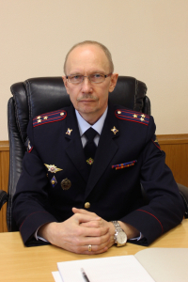
Заместитель начальника УМВД России по Кировской области полковник внутренней службы Ситников Анатолий Анатольевич родился в 1968 году в городе Оренбурге.
Имеет три высших образования. В 1989 году окончил Энгельсское высшее зенитное ракетное командное училище, в 1999 году - Московскую государственную юридическую академию, в 2011 – Академию управления МВД России. Проходил службу в Вооруженных силах СССР и Российской Федерации. С 1993 года служит в органах внутренних дел. Работал на различных должностях в подразделениях УМВД России по Оренбургской области: дознавателем, сотрудником управления кадров, заместителем начальника ОВД Промышленного района города Оренбурга, заместителем начальника УВД города Оренбурга, начальником ЦАФАП ГИБДД. С 2015 по 2022 год – начальник Штаба УМВД России по Оренбургской области.
Награжден государственной наградой - медалью «За отличие в охране общественного порядка», медалями МВД России «За доблесть в службе», «За боевое содружество», «За безупречную службу», «За заслуги в управленческой деятельности».

Садаков Эдуард Николаевич
Заместитель начальника УМВД России по Кировской области, полковник полиции
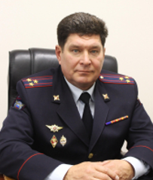
Заместитель начальника УМВД России по Кировской области полковник полиции Эдуард Николаевич Садаков родился в 1969 году в городе Кирове.
Имеет три высших образования. В 1989 году окончил Кировское военное авиационное техническое училище, в 2001 году – Пермский филиал юридического института МВД России, в 2011 – Волго-Вятскую академию государственной службы. Проходил службу в Вооруженных силах СССР и Российской Федерации. С 1994 года служит в органах внутренних дел. Работал на различных должностях в Госавтоинспекции, в Центре профессиональной подготовки УМВД России по Кировской области, который возглавил в 2010 году. С 2014 по 2022 год – начальник Управления по работе с личным составом УМВД России по Кировской области.
Награжден медалями МВД России «За доблесть в службе», «За отличие в службе» 3, 2 и 1 степеней, почетный сотрудник МВД России.

Шастин Иван Анатольевич
Заместитель начальника полиции по оперативной работе УМВД России по Кировской области
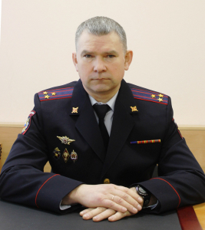
Заместитель начальника полиции (по оперативной работе) УМВД России по Кировской области полковник полиции Иван Анатольевич Шастин родился в 1976 году в поселке Арбаж Кировской области.
В 1997 году окончил Пермский факультет юридического института МВД России и поступил на службу в следственное отделение при отделе внутренних дел Нововятского района города Кирова. В дальнейшем продолжал службу в подразделениях уголовного розыска, Центре противодействия экстремизму.
Награжден медалями МВД России «За отличие в службе» 3, 2 и 1 степеней, «За доблесть в службе», почетный сотрудник МВД России.

Никулин Михаил Алексеевич
Заместитель начальника полиции по охране общественного порядка УМВД России по Кировской области
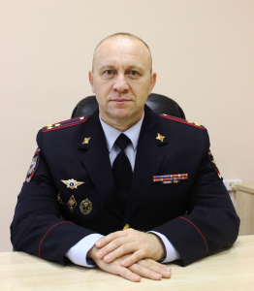
Заместитель начальника полиции (по охране общественного порядка) УМВД России по Кировской области полковник полиции Михаил Алексеевич Никулин родился в 1969 году в городе Зуевке Кировской области.
Имеет два высших образования. В 1994 году окончил Кировский государственный педагогический институт, в 2005 – Кировский филиал Нижегородской академии МВД РФ. Службу в органах внутренних дел начал в 1995 году в должности милиционера конвойного отделения в отделе внутренних дел Зуевского района Кировской области. Занимал должности помощника начальника ОВД по кадровой работе, начальника уголовного розыска, в 2008 году возглавил ОВД по Зуевскому району. В 2019 – 2022 годах руководил Управлением организации охраны общественного порядка и взаимодействия с органами исполнительной власти Кировской области и органами местного самоуправления УМВД России по Кировской области.
Указом Президента Российской Федерации в 2005 году награжден медалью «За отличие в охране общественного порядка», медалями МВД России «За боевое содружество», «За отличие в службе» 3, 2 и 1 степеней.

Ширяев Валерий Геннадьевич
Заместитель начальника полиции УМВД России по Кировской области
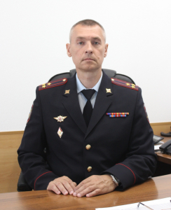
Заместитель начальника полиции УМВД России по Кировской области полковник полиции Валерий Геннадьевич Ширяев родился в 1970 году в поселке Санчурск Кировской области.
Имеет два высших образования. В 1993 году окончил Кировский политехнический институт, в 1998 – Академию управления МВД России. Прошел путь от оперуполномоченного уголовного розыска до заместителя начальника полиции УМВД России по Кировской области.
Указом Президента Российской Федерации в 2002 году награжден медалью «За отличие в охране общественного порядка», имеет ведомственные награды, почетный сотрудник МВД России.

Управления
Управление Государственной инспекции безопасности дорожного движения
Врио начальника управления Госавтоинспекции УМВД России по Кировской области полковник полиции Лобанов Сергей Вячеславович.
Заместитель начальника управления Госавтоинспекции УМВД России по Кировской области полковник полиции Залесов Андрей Геннадьевич

Управление уголовного розыска
Начальник УУР УМВД России по Кировской области полковник полиции Насипов Дамир Шакурович.
Заместитель начальника УУР УМВД полковник полиции Горшунов Алексей Валерьевич.
Заместитель начальника УУР УМВД полковник полиции Денисов Евгений Владимирович.

Следственное управление
Заместитель начальника УМВД России по Кировской области - начальник СУ УМВД России по Кировской области полковник юстиции Волков Алексей Николаевич.
Заместитель начальника СУ УМВД России по Кировской области полковник юстиции Блинов Олег Николаевич.
Заместитель начальника СУ УМВД России по Кировской области – начальник следственной части полковник юстиции Фуфачев Андрей Геннадьевич

Управление организации охраны общественного порядка и взаимодействия с органами исполнительной власти Кировской области и органами местного самоуправления
Начальник УОООП УМВД России по Кировской области полковник полиции Сосновщенко Роман Николаевич.
Заместитель начальника УОООП УМВД России по Кировской области полковник полиции Леванов Алексей Витальевич.
Заместитель начальника УОООП УМВД России по Кировской области – начальник ООООП полковник полиции Ходырев Александр Викторович.

Управление экономической безопасности и противодействия коррупции
Начальник Управления ЭБиПК УМВД России по Кировской области полковник полиции Сергей Анатольевич Попырин.
Заместитель начальника УЭБиПК УМВД подполковник полиции Казаков Антон Александрович.
Заместитель начальника УЭБиПК УМВД полковник полиции Леушин Александр Анатольевич

Управление по контролю за оборотом наркотиков
Начальник УКОН УМВД России по Кировской области полковник полиции Марков Владимир Николаевич.
Заместитель начальника УКОН УМВД полковник полиции Халтурин Сергей Валентинович.
Заместитель начальника УКОН УМВД полковник полиции Гусев Игорь Александрович

Управление по вопросам миграции
Начальник УВМ УМВД России по Кировской области полковник полиции Глушкова Людмила Михайловна.
Заместитель начальника УВМ УМВД России по Кировской области полковник полиции Устюгов Алексей Николаевич.
Заместитель начальника – начальник отдела по работе с гражданами Российской Федерации УВМ УМВД России по Кировской области подполковник полиции Таланова Елена Сергеевна

Управление по работе с личным составом
Начальник Управления по работе с личным составом УМВД России по Кировской области полковник полиции Скорняков Вячеслав Викторович
Заместитель начальника управления – начальник отдела (отдел кадров) Управления по работе с личным составом УМВД России по Кировской области подполковник полиции Гусев Андрей Сергеевич
Заместитель начальника управления – начальник отдела (отдел морально психологического обеспечения) Управления по работе с личным составом УМВД России по Кировской области подполковник полиции Седельникова Анастасия Николаевна
Структура УРЛС УМВД России по Кировской области:
– отдел кадров;
– отдел морально-психологического обеспечения;
– отдел профессиональной подготовки;
– инспекция по личному составу;
– группа по профилактике коррупционных и иных правонарушений

Центры
Центр кинологической службы
Начальник Центра кинологической службы полковник полиции Садаков Андрей Владимирович.
Заместитель начальника Центра кинологической службы майор полиции Мистак Сергей Владимирович.

Центр по противодействию экстремизму
Начальник ЦПЭ УМВД России по Кировской области полковник полиции Мокрушин Андрей Викторович

Информационный центр
Начальник ИЦ УМВД России по Кировской области полковник внутренней службы Рябов Сергей Владимирович

Экспертно-криминалистический центр
Начальник Экспертно-криминалистического центра УМВД России по Кировской области полковник полиции Дудин Игорь Юрьевич
Заместитель начальника ЭКЦ полковник полиции Пупышев Константин Николаевич
Заместитель начальника ЭКЦ – начальник отдела подполковник полиции Катаев Александр Николаевич.

Центр информационных технологий, связи и защиты информации
Начальник ЦИТСиЗИ УМВД полковник внутренней службы Леконцев Евгений Игоревич.
Заместитель начальника ЦИТСиЗИ УМВД – начальник отдела полковник внутренней службы Смирнов Юрий Александрович

Центр временного содержания для несовершеннолетних правонарушителей
Начальник Центра временного содержания для несовершеннолетних правонарушителей УМВД подполковник полиции Киселев Владимир Леонидович,
Заместитель начальника ЦВСНП УМВД майор полиции Костылева Наталья Анатольевна

ФКУ Центр хозяйственного и сервисного обеспечения
Начальник ЦХиСО УМВД подполковник полиции Ухимяк Николай Сабурович.
Заместитель начальника ЦХиСО УМВД полковник внутренней службы Сушенцов Александр Васильевич

Центр финансового обеспечения
Начальник центра финансового обеспечения УМВД России по Кировской области полковник внутренней службы Плетенева Оксана Сергеевна.
Заместитель начальника ЦФО УМВД полковник внутренней службы Злобин Дмитрий Алексеевич.
Заместитель начальника ЦФО УМВД – главный бухгалтер полковник внутренней службы Федянина Светлана Викторовна.
Начальник отдела пенсионного обеспечения ЦФО УМВД подполковник внутренней службы Тихонова Людмила Сергеевна.
Заместитель начальника отдела пенсионного обеспечения ЦФО УМВД подполковник внутренней службы Орлова Елена Павловна

Отделы
Отдел организации деятельности участковых уполномоченных полиции и подразделений по делам несовершеннолетних
Начальник ООДУУПиПДН УМВД России по Кировской области полковник полиции Скочилов Михаил Валерьевич.
Заместитель начальника отдела – начальник отделения ООДУУП полковник полиции Попов Сергей Владимирович.
Заместитель начальника отдела – начальник отделения ПДН подполковник полиции Комягина Елена Николаевна

Отдел организации дознания
Начальник отдела организации дознания УМВД полковник полиции Комаров Дмитрий Андреевич.
Заместитель начальника ООД УМВД подполковник полиции Харитонова Лариса Сергеевна

Отдел делопроизводства и режима
Начальник ОДиР УМВД России по Кировской области
Заместитель начальника ОДиР УМВД России по Кировской области подполковник внутренней службы Бачериков Андрей Петрович

Правовой отдел
Начальник ПО УМВД России по Кировской области полковник внутренней службы Клевцов Олег Михайлович.
Заместитель начальника ПО подполковник внутренней службы Ламбрианидис Екатерина Владимировна

Отдел информации и общественных связей
Начальник ОИОС УМВД России по Кировской области полковник внутренней службы Баранцев Сергей Павлович.
Заместитель начальника ОИОС УМВД подполковник внутренней службы Лучинина Елена Сергеевна

Отдел по борьбе с противоправным использованием информационно-коммуникационных технологий
Начальник ОБК УМВД России по Кировской области полковник полиции Трушин Андрей Геннадьевич

Оперативный отдел
Начальник оперативного отдела УМВД России по Кировской области полковник полиции Голомидов Александр Георгиевич.
Заместитель начальника оперативного отдела УМВД России по Кировской области подполковник полиции Предвижкин Антон Александрович

Отдел организации тылового обеспечения
Начальник отдела организации тылового обеспечения УМВД России по Кировской области полковник внутренней службы Гуров Роман Николаевич

Иные подразделения
Штаб
Начальник штаба УМВД полковник внутренней службы Климкин Анатолий Алексеевич
Заместитель начальника штаба УМВД полковник внутренней службы Кочуров Олег Аркадьевич

Оперативно-розыскная часть собственной безопасности
Начальник ОРЧ СБ УМВД России по Кировской области полковник полиции Жерновой Вадим Петрович

Оперативно-розыскная часть обеспечения безопасности лиц, подлежащих государственной защите
Начальник ОРЧ ОГЗ УМВД России по Кировской области подполковник полиции Костоусов Алексей Леонидович

Дежурная часть
Начальник дежурной части УМВД подполковник полиции Перминов Павел Васильевич

Группа Национального центрального бюро Интерпола

Медико-санитарная часть МВД России по Кировской области

Андрей Маратович Эпштейн

Начальник ФКУЗ "Медико-санитарная часть Министерства внутренних дел Российской Федерации по Кировской области"
Начальник части (медико-санитарной) - врач ФКУЗ «Медико-санитарная часть МВД России по Кировской области» - заслуженный врач Российской Федерации, кандидат медицинских наук Эпштейн Андрей Маратович. В 1980 году окончил Пермский государственный медицинский институт по специальности «Лечебное дело».

Елена Анатольевна Селиванова

Заместитель начальника ФКУЗ "МСЧ МВД России по Кировской области" - начальник военно-врачебной комиссии
Заместитель начальника части (медико-санитарной) – начальник комиссии (военно-врачебной) – врач – Селиванова Елена Анатольевна, в занимаемой должности с 1 сентября 2014 года. Окончила Кировский государственный медицинский институт в 1997 году по специальности «Лечебное дело», квалификация – врач.

Евгения Дмитриевна Кончакова

Заместитель начальника ФКУЗ «МСЧ МВД России по Кировской области» – начальник Центра государственного санитарно-эпидемиологического надзора – Главный государственный санитарный врач
Заместитель начальника части (медико-санитарной) – начальник Центра государственного санитарно-эпидемиологического надзора – Главный государственный санитарный врач ФКУЗ «МСЧ МВД России по Кировской области» Евгения Дмитриевна Кончакова, в занимаемой должности с 13 сентября 2016 года. Окончила Нижегородскую государственную медицинскую академию в 2013 году по специальности «Медико-профилактическое дело».

Территориальные органы УМВД на районном уровне
Управление МВД России по городу Кирову
УМВД России по городу Кирову (Ленинский район)
Начальник - Бердинских Алексей Юрьевич
Отдел полиции № 1 УМВД России по городу Кирову (Октябрьский район)
Начальник -
Отдел полиции № 2 УМВД России по городу Кирову (Первомайский район)
Начальник - Шабардин Роман Викторович
Отдел полиции № 3 УМВД России по городу Кирову (Нововятский район)
Начальник -

Отдел МВД России «Верхнекамский»
Начальник - Силин Руслан Викторович
Пункт полиции "Лесной"
Начальник - Курдюков Дмитрий Викторович
Пункт полиции "Рудничный"
Начальник - Юрганов Константин Александрович

Межмуниципальный отдел МВД России «Вятскополянский»
Начальник - Уланов Сергей Николаевич
Отделение полиции "Сосновское"
Начальник - Костина Наталья Сергеевна

Межмуниципальный отдел МВД России «Зуевский»
Начальник - Лысков Александр Владимирович
Отделение полиции «Фаленское»
Начальник - Чирков Андрей Геннадьевич

Межмуниципальный отдел МВД России «Кильмезский»
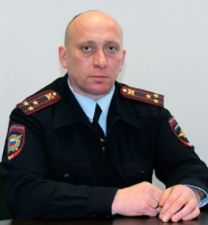
Начальник - Макаров Алексей Федорович
Пункт полиции "Немский"
Начальник - Ураков Кирилл Александрович
Пункт полиции "Сунский"
Начальник - Плехов Денис Анатольевич

Межмуниципальный отдел МВД России «Кирово-Чепецкий»
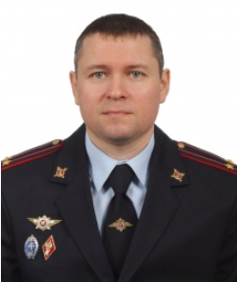
Начальник - Якимов Дмитрий Александрович

Межмуниципальный отдел МВД России «Котельничский»
Начальник -
Пункт полиции «Даровской»
Начальник - Елькин Павел Алексеевич
Отделение полиции «Шабалинское»
Начальник - Павлов Олег Сергеевич
Пункт полиции «Свечинский»
Начальник -

Межмуниципальный отдел МВД России «Куменский»
Начальник – Головков Константин Геннадьевич
Пункт полиции «Богородский»
Начальник – Абашев Александр Григорьевич
Пункт полиции «Унинский»
Начальник – Трухин Виталий Леонидович

Межмуниципальный отдел МВД России «Лузский»
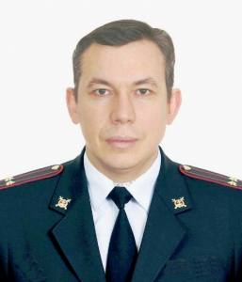
Начальник - Лагеев Илья Валерьевич
Отделение полиции «Подосиновское»
Начальник - Обухов Роман Юрьевич
Пункт полиции «Демьяновский»
Начальник - Биричевский Юрий Александрович

Отдел МВД России «Малмыжский»
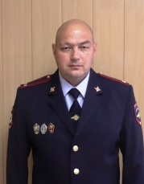
Начальник - Салихов Рамиль Рауилевич

Межмуниципальный отдел МВД России «Мурашинский»
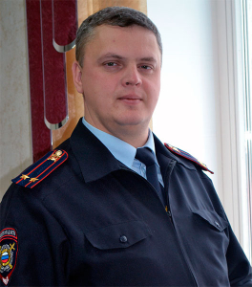
Начальник - Ивонин Сергей Владимирович
Отделение полиции «Опаринское»
Начальник - Бушуев Анатолий Николаевич

Межмуниципальный отдел МВД России «Нолинский»
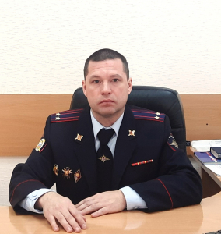
Начальник - Безруков Сергей Владимирович
Пункт полиции «Лебяжский»
Начальник - Михеев Александр Иванович

Межмуниципальный отдел МВД России «Омутнинский»
Начальник -
Пункт полиции «Песковский»
Начальник - Лобанов Иван Валерьевич
Отделение полиции «Афанасьевское»
Начальник - Юшеров Сергей Александрович

Межмуниципальный отдел МВД России «Оричевский»
Начальник -
Пункт полиции «Верхошижемский»
Начальник -

Межмуниципальный отдел МВД России «Слободской»
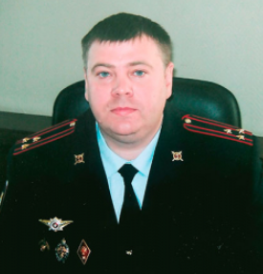
Начальник - Кузьминых Александр Александрович
Отделение полиции «Белохолуницкое»
Начальник - Шулаков Андрей Геннадьевич
Пункт полиции «Нагорский»
Начальник - Тютюнник Александр Сергеевич

Межмуниципальный отдел МВД России «Советский»
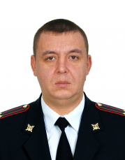
Начальник - Тетерин Вячеслав Иванович
Отделение полиции «Пижанское»
Начальник - Христолюбов Павел Николаевич

Отдел МВД России «Уржумский»
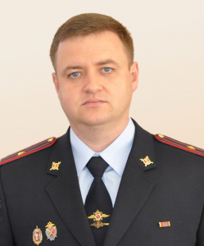
Начальник - Попов Алексей Андреевич

Межмуниципальный отдел МВД России «Юрьянский»
Начальник - Хорошавин Андрей Владимирович
Отделение полиции «Орловское»
Начальник -
Пункт полиции «Мурыгинский»
Начальник -

Межмуниципальный отдел МВД России «Яранский»
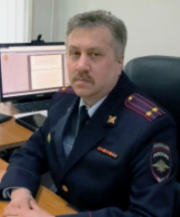
Начальник - Гуляев Олег Владимирович
Пункт полиции «Санчурский»
Начальник - Оленёв Денис Владимирович
Пункт полиции «Арбажский»
Начальник - Кальсин Сергей Николаевич
Пункт полиции «Кикнурский»
Начальник - Кожевников Владимир Александрович
Пункт полиции «Тужинский»
Начальник - Шулёв Владимир Витальевич

Межмуниципальный отдел МВД России по ЗАТО Первомайский
Начальник - Якимов Дмитрий Юрьевич

